第十三章 轴对称 单元测试（A）
答题时间:120 满分:150分
一、选择题 （每题3分，共30分。每题只有一个正确答案，请将正确答案的代号填在下面的表格中）
题号 | 1 | 2 | 3 | 4 | 5 | 6 | 7 | 8 | 9 | 10
答案

1、下列图案是几种名车的标志，在这几个图案中不是轴对称图形的是（ ）



A： B ： C： D：

2、点M（1，2）关于x轴对称的点的坐标为（ ）
A：（－1，－2） B：（－1，2） C：（1，－2） D：（2，－1）
3、下列图形中对称轴最多的是( )
A：等腰三角形 B：正方形 C：圆 D：线段
4、已知直角三角形中30°角所对的直角边为2㎝，则斜边的长为（ ）
A：2 ㎝ B：4 ㎝ C：6 ㎝ D：8㎝
5、下列说法正确的是( )
A：等腰三角形的高、中线、角平分线互相重合
B：顶角相等的两个等腰三角形全等
C：等腰三角形的两个底角相等
D：等腰三角形一边不可以是另一边的二倍
6、若等腰三角形的周长为26cm，一边为11cm，则腰长为（ ）
A：11cm B：7.5cm C：11cm或7.5cm D： 以上都不对
7、如图：DE是$Δ$ABC中AC边的垂直平分线，若BC=8厘米，AB=10厘米，
则$Δ$EBC的周长为（ ）厘米
A：16 B：18 C：26 D：28
8、如图：∠EAF=15°，AB=BC=CD=DE=EF，则∠DEF等于（ ）
A：90° B： 75° C：70° D： 60°
9、若等腰三角形腰上的高是腰长的一半,则这个等腰三角形的底角是 （ ）
A：75°或15° B：75° C：15° D：75°和30°
10、如图所示，$l$是四边形ABCD的对称轴，AD∥BC，现给出下列结论：
①AB∥CD；②AB=BC；③AB⊥BC；④AO=OC 其中正确的结论有（ ）
A：1个 B：2个 C：3个 D：4个

二、填空题（每题3分，共30）
11、在数字0、2、4、6、8中是轴对称图形的是 ；
12、等腰三角形一个底角是30°，则它的顶角是__________度；
13、等腰三角形的一边长是6，另一边长是3，则周长为________________；
14、等腰三角形的一内角等于50°，则其它两个内角各为 ；
15、如图：在Rt△ABC中，∠C=90°，∠A=30°，AB＋BC=12㎝，
则AB= ㎝；
16、如图：从镜子中看到一钟表的时针和分针，此时的
实际时刻是________；
17、如图：点P为∠AOB内一点，分别作出P点关于OA、OB
的对称点P₁，P₂，连接P₁P₂交OA于M，交OB于N，P₁P₂=15，
则△PMN的周长为 ；
18、点E（a,－5）与点F（－2,b）关于y轴对称，则a= ，
b= ；
19、在△ABC是AB＝5，AC＝3，BC边的中线的取值范围是 。
则顶角的度数为 ；
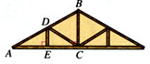
20、如图：是屋架设计图的一部分,点D是斜梁AB的中点,
立柱BC、DE垂直于横梁AC,AB=8m,∠A=30°,
则DE等于 ；

三、解答题（共36分）
21、画图题（每题6分，共12分）
（1）如图：A、B是两个蓄水池，都在河流a的同侧，为了方便灌溉作物，要在河边建一个抽水站，将河水送到A、B两地，问该站建在河边什么地方，可使所修的渠道最短，试在图中确定该点（保留作图痕迹）

（2）如图：某地有两所大学和两条相交叉的公路，（点M，N表示大学，AO，BO表示公路）.现计划修建一座物资仓库，希望仓库到两所大学的距离相等，到两条公路的距离也相等。你能确定仓库应该建在什么位置吗？在所给的图形中画出你的设计方案；

22.解答下列各题（共12分）
（1）如图，写出△ABC的各顶点坐标，并画出△ABC关于Y轴对称的△A₁B₁C₁，写出△ABC关于X轴对称的△A₂B₂C₂的各点坐标。（6分）
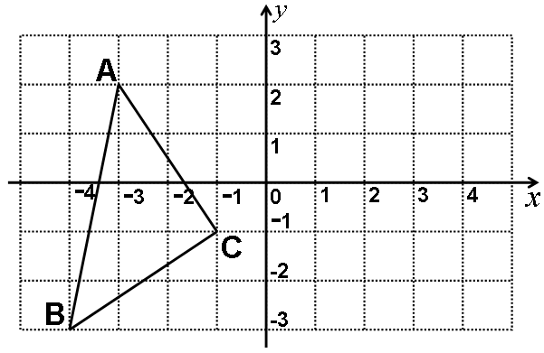

（2）若，求P(－a,b)关于y轴的对轴点P′的坐标。（6分）

23、（6分）如图：在△ABC中，∠B=90°，AB=BD，AD=CD，求∠CAD的度数。

24、（6分）如图所示，在等边三角形ABC中，∠B、∠C的平分线交于点O，OB和OC的垂直平分线交BC于E、F，试用你所学的知识说明BE=EF=FC的道理。

三、（每题10分，共30分）
25、如图：△ABC和△ADE是等边三角形，AD是BC边上的中线。求证：BE=DB。

26、如图12，在∠ABC内有一点P，问：
(1)能否在BA、BC边上各找到一点M、N，使△PMN的周长最短，若能，请画图说明，若不能，说明理由.
(2)若∠ABC=40°，在(1)问的条件下，能否求出∠MPN的度数？若能，请求出它的数值.若不能，请说明原因.
A
P
C
图12
B

27、如图：E在△ABC的AC边的延长线上，D点在AB边上，DE交BC于点F，DF=EF，BD=CE。求证：△ABC是等腰三角形。

五、解答题（每题12分，共24分）
28.如图，在平面直角坐标系中，直线l是第一、三象限的角平分线。
实验与探究：
- 由图观察易知A（0，2）关于直线l的对称
点的坐标为（2，0），请在图中分别标明
B(5，3) 、C(－2，5) 关于直线l的对称点、
的位置，并写出他们的坐标:
、 ；
归纳与发现：
- 结合图形观察以上三组点的坐标，你会
发现：坐标平面内任一点P(a，b)关于第一、三象
限的角平分线l的对称点的坐标为
（不必证明）；
运用与拓广：
- 已知两点D(1，－3)、E(－1，－4)，试在直
线l上确定一点Q，使点Q到D、E两点的距离之和
最小。

29．如图１，以的边AB、AC为边分别向外作正方形ABDE和正方形ACFG，连结，
（1）试判断与面积之间的关系，并说明理由．
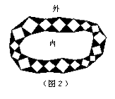（2）园林小路，曲径通幽，如图２所示，小路由白色的正方形理石和黑色的三角形理石铺成．已知中间的所有正方形的面积之和是平方米，内圈的所有三角形的面积之和是平方米，这条小路一共占地多少平方米？
A
G
F
C
B
D
E
（图１）

参考答案
- 选择
1－5 ACCBC 6－10 CBDDC
- 填空
11. 0.8 12. 120 13. 15 14. 50⁰ ，80⁰或65⁰，65⁰ 15. 8cm
16. 9：30 17. 15 18. a= -2, b= 5 19. 1<x<4 20. 2m
三、
21
第一问:
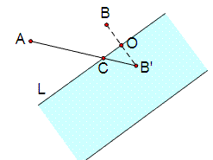
我们把靠近蓄水池的河岸记为直线L(如图).
作法:(1)取点B关于直线L的对称点B';(即作BO垂直直线L于O,再在BO的延长线上截取OB'=OB)
(2)连接AB',交直线L于C.
则点C就是要求作的点.(即点C就是抽水站的位置)
第二问:
【分析】
先连接MN，根据线段垂直平分线的性质作出线段MN的垂直平分线DE，再作出∠AOB的平分线OF，DE与OF相交于P点，则点P即为所求。
【解答】
解：如图所示：
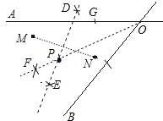
（1）连接MN，分别以M、N为圆心，以大于1/2AB为半径画圆，两圆相交于DE，连接DE，则DE即为线段MN的垂直平分线；
（2）以O为圆心，以任意长为半径画圆，分别交OA、OB于G、H，再分别以G、H为圆心，以大于1/2GH为半径画圆，两圆相交于F，连接OF，则OF即为∠AOB的平分线；
（3）DE与OF相交于点P，则点P即为所求。

22．（1）A(-3,2) B(-4,-3) C(-1,-1) 画图略A₂(-3,-2) B₂(-4, 3) C₂(-1, 1)
（2）p’($\frac{2}{3},3$)
23. 22.5⁰
24.
1）O点垂直BC画一条辅助线，垂足为P
2）连接OE，OF，这两条辅助线
3）有条定理：任意一条线段的中垂线，它上面的任意一点到线段的两个端点的距离是相等的。
以上是准备工作。
4）根据第3）点，那么我们可以得知，BE=OE
5）在三角形BEO中，根据第4）点，很容易就可以证明∠OBE=∠BOE=30°（因为BO是角平分线）
6）根据第1）点，我们的OP是垂直于BC的，那么△OBP实际上是一个直角三角形，且一个角为30°，那么很容易就可以知道∠BOP=60°
7）由5）和6），可以得知∠EOP=30°，且同理∠FOP=30°，两角一加，∠EOF=60°
8）在三角形EOP中，由7）可以知道∠OEP=60°，同理∠OFP=60°。
9）在三角形OEF中，不就得到三个角都是60°了嘛。所以三角形OEF是个等边三角形。
这样就简单了。
10）BE=OE（第3点），OE=EF，所以BE=EF，同理CF=EF。
结论：BE=EF=FC
25.
解：∵△ABC和△ADE是等边三角形，AD为BC边上的中线，
∴AE=AD，D为∠BAC的角平分线，即∠CAD=∠BAD=30°，
∴∠BAE=∠BAD=30°，
在△ABE和△ABD中，
{AE=AD∠BAE=∠BADAB=AB，
∴△ABE≌△ABD（SAS），
∴BE=BD．
26. ②能100⁰
27. 提示：过点D作DG∥AE交BC于G。
五、
28. ①B’(3,5) C’(5,-2)②P’(b,a)③Q(-2,-2)
29.(1)提示：分别作与的AC、AG边上的高BM，EN。通过全等证BM＝EN，根据等底等高证得面积相等。
（2）a+2b

